# Das Model

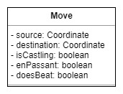Das Model enthält das Schachbrett und die Spielregeln.

Ein **Move** stellt ein Zug dar und speichert die Quelle und Ziel-Koordinaten des Zugs, wobei „**Coordinate**“ einfach die x $∈$ [1, 8] und y $∈$ [a, g] Koordinaten enthält

Die Hauptfiguren-Klasse „**Piece**“ ist eine abstrakte Klasse, die alle Schachfiguren-Klassen implementieren, diese Klasse bietet hauptsächlich eine Liste der validen Zügen für die Instanz und lässt sich kopieren um die Simulation der KI zu erleichtern.

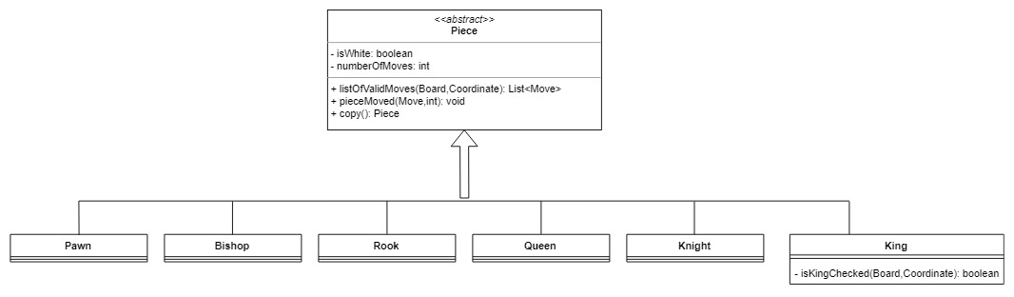

**Board**

Das 8 x 8 Schachbrett wird durch diese Klasse erstellt und wird durch folgende Methoden gesteuert:

* newGame() Erneuert das Schachbrett, indem sie es durch ein neues ersetzt auf dem alle Schachfiguren auf ihren richtigen Plätzen stehen.
* performMove(Move) Führt einen Zug im Hinblick auf En Passant und IsCastling durch
* doesMovePreventCheck(Move) Überprüft durch eine Simulation ob nach diesem Zug der König des spielenden Spielers im Schach steht
* getKingPosition(boolean) Gibt die Königskoordinaten der übergegebenen Farbe (true = weiß , false = schwarz) auf dem Schachbrett.

Außerdem steht die Klasse „**GameState**“ zur Verfügung, die das Interface *Serializable* implementiert und alle wichtigen Informationen für das Speichern bzw. Laden des Spiels enthält.